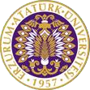

T.C.
ATATÜRK ÜNİVERSİTESİ
TOPLUMSAL DUYARLILIK PROJELERİ UYGULAMA VE ARAŞTIRMA MERKEZİ

“Tedbirini Al,Maskeni Tak”
Proje Kodu: 6042345E02287
SONUÇ RAPORU

Proje Yürütücüsü:
Dr.Öğr. Üyesi Esra KARAKUŞ UMAR
Oltu Beşeri Ve Sosyal Bilimler Fakültesi

Araştırmacılar:
Kübra MARAL
Nisan, 2021
ERZURUM
İÇİNDEKİLER
Önsöz 2
Özet 3

Materyal ve Yöntem 4
Proje Uygulamasına Ait Görseller 5
Sonuçlar 10

ÖNSÖZ
11 Mart 2020 tarihinde ülkemizde de görülmeye başlayan Covid-19 salgını tüm dünyayı etkisi altına almış, küresel bir salgın oluşturması sebebiyle pandemi ilan edilmiştir. Özellikle toplu ve kapalı alanlarda bulunmanın risk teşkil ettiği aktarılmış, virüsün solunum yoluyla vücuda yayıldığı tespit edilmiştir. Virüsten korunma yolu olarak maske, temizlik ve mesafe olmak üzere üç koşuldan oluştuğu Sağlık Bakanı Fahrettin Koca aracılığıyla halka aktarılmıştır. Maske kullanımı noktasında her 3 saate bir kullanılan maskenin yenisi ile değiştirilmesi gerekli görülmüş ve takılmaması halinde vatandaşlara maddi yaptırım uygulanmaktadır. Bu noktada ihtiyaç kategorisinde maske olduğu görülmektedir. Ancak toplum tarafından ekonomik anlamda yoksul kabul edilen aileler düşünüldüğünde her ailenin maske kullanımı için bütçe ayırma zorluğu yaşadığı düşünülmektedir. Bu bağlamda ekonomik yetersizliği bulunan ailelere maske ihtiyacının karşılanması gerektiği hedeflenmektedir.

ÖZET
"Tedbirini Al, Maskeni Tak " projesi ile Erzurum ili Oltu ilçesine bağlı bulunan Orta Orcuk, Gökçedere,Dağdibi,Toklu,Tuzla,Başaklı,Sarısaz,Dutlu ve Yolboyu köylerinde bulunan ekonomik bağlamda dezavantajlı bulunan bireylere maske kullanımının öneminden bahsedilerek,doğru maske kullanımını gösterilip maske tedariği gerçekleştirmeyi amaçlamaktadır.
Projenin yürütüldüğü Orta Orcuk, Gökçedere,Dağdibi,Toklu,Tuzla,Başaklı,Sarısaz,Dutlu ve Yolboyu köylerinde sosyo ekonomik dezavataj yaşayan birey doğru maske kullanımı ve tek kullanımlık maskeye erişimde problem yaşadıkları görülmektedir. Ekonomik yetersizlik ve bilgi eksikliğinden kaynaklı bu durum bireylerin Koronavirüs’e daha kolay yakalanmalarına neden olmaktadır. Bu bağlamda mevcut çalışma grubu ile iletişime geçilerek bireylerin köylerine ulaşım sağlanmıştır. Hane içerisinde bulunan kişi sayısı baz alınarak doğru maske kullanmı hakkında bilgi aktarılmış ve bu doğrultuda tek kullanımlık maske tedariği sağlanmıştır. Gerçekleştirilen eğitim ve ihtiyaç tedariği sonrasında bireylerin böyle bir projede düşünülmüş olmalarının memnuniyet sözcüklerine yansıdığı görülmüştür.
Bu proje Atatürk Üniversitesi Toplumsal Duyarlılık Projeleri tarafından desteklenmiştir.

Anahtar Kelimeler: maske,Covid-19,hijyen,virüs

MATERYAL VE YÖNTEM

Araştırmanın Türü
Bu çalışma bir Toplumsal Duyarlılık Projesi’dir.

Araştırmanın Yapıldığı Yer ve Zaman
Proje ekibi tarafından 03.06.2021 tarihinde Erzurum ili Oltu ilçesine bağlı bulunan Orta Orcuk, Gökçedere, Dağdibi, Toklu, Tuzla ,Başaklı, Sarısaz, Dutlu ve Yolboyu köylerinde gerçekleştirilmiştir.

Projenin Uygulanışı
Projenin uygulanması için gerekli materyaller, proje başvuru sürecinde belirlendiği gibi Erzurum ili Oltu ilçesinde bulunan Can Eczanesi’nden sipariş edilmiştir. Bu kapsamda 1 aile için Evony Cerrahi Maske 50 Li 4 Paket toplamda 80 adet 50li Evony marka cerrahi maske teslim alınmıştır.
Projenin uygulanacağı Orta Orcuk, Gökçedere, Dağdibi, Toklu, Tuzla ,Başaklı, Sarısaz, Dutlu ve Yolboyu köylerinin muhtarları ile gerekli görüşme köy muhtarlarının evlerinde ve köy odalarında gerçekleşmiştir.Köy muhtarları tarafından ihtiyaç sahibi aileler tespit edilerek muhtar azalarının eşlik etmesiyle birlikte adresinde ziyaret gerçekleştirilmiş ve ailelere gerekli eğitim sonrası maske dağıtımı sağlanmıştır.

PROJE UYGULAMASINA AİT GÖRSELLER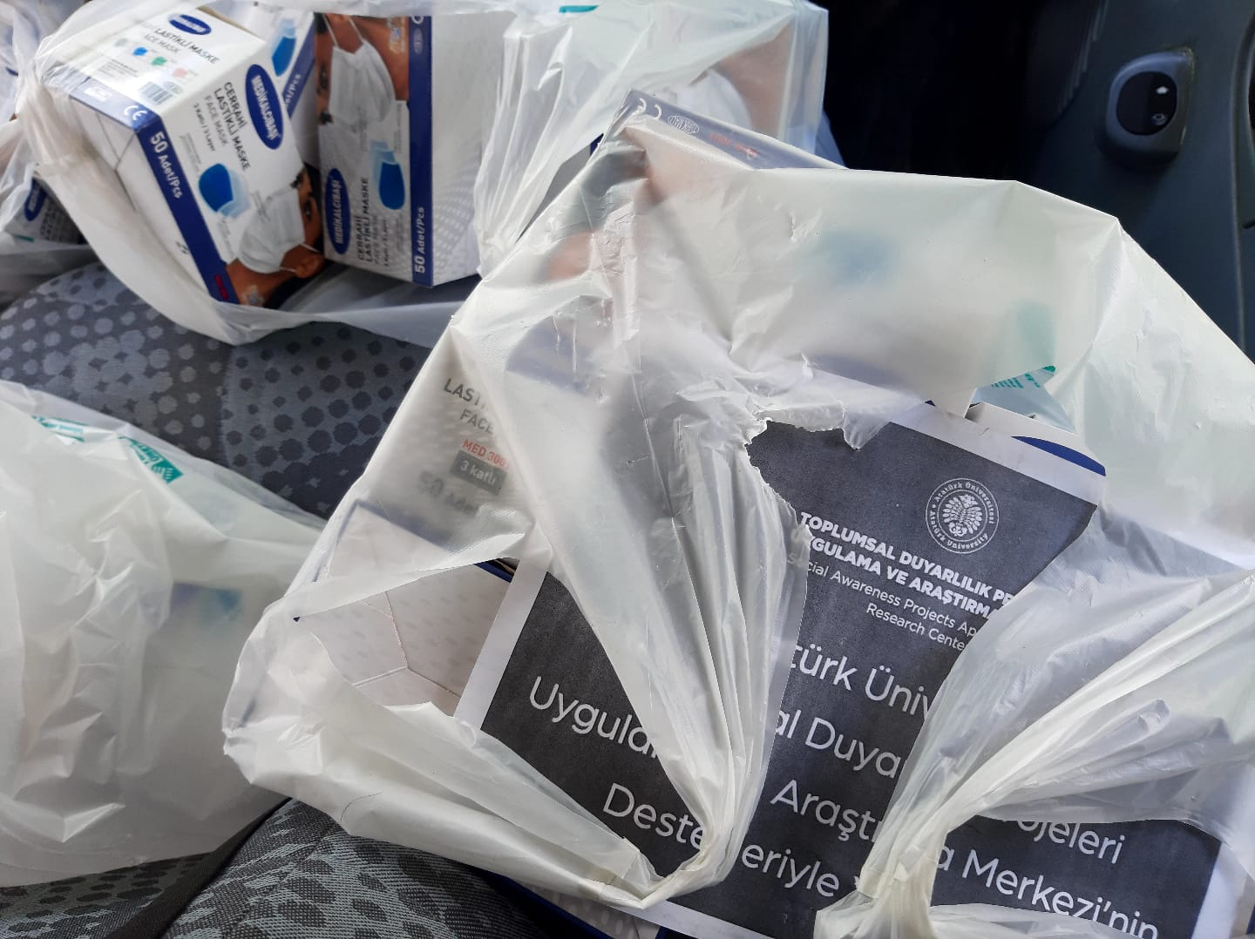 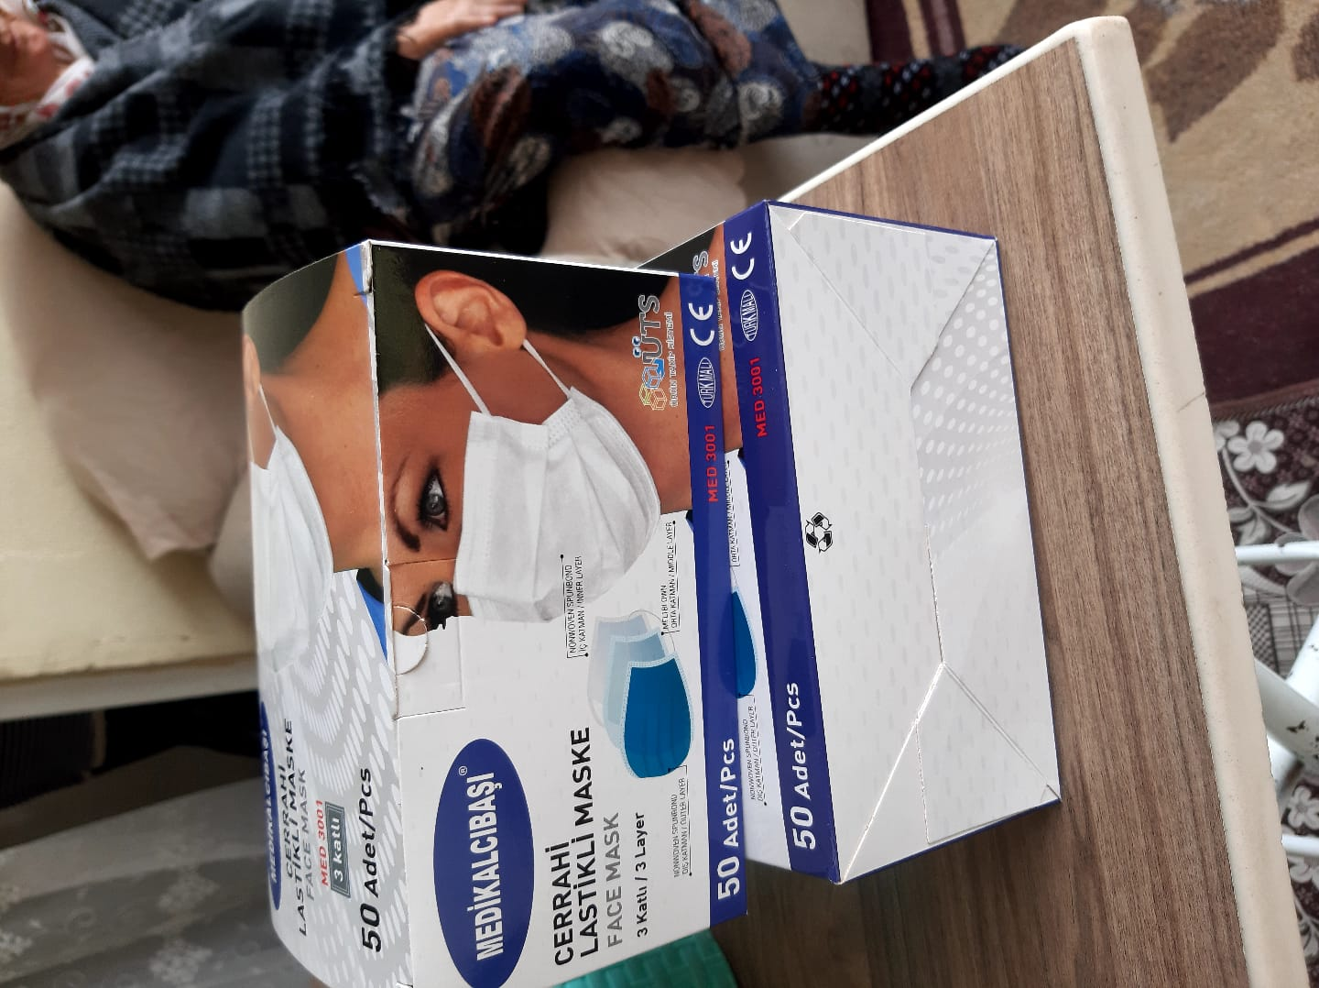

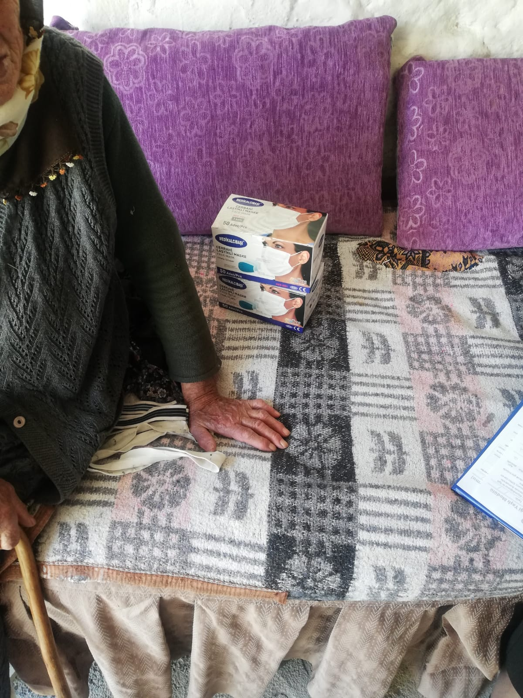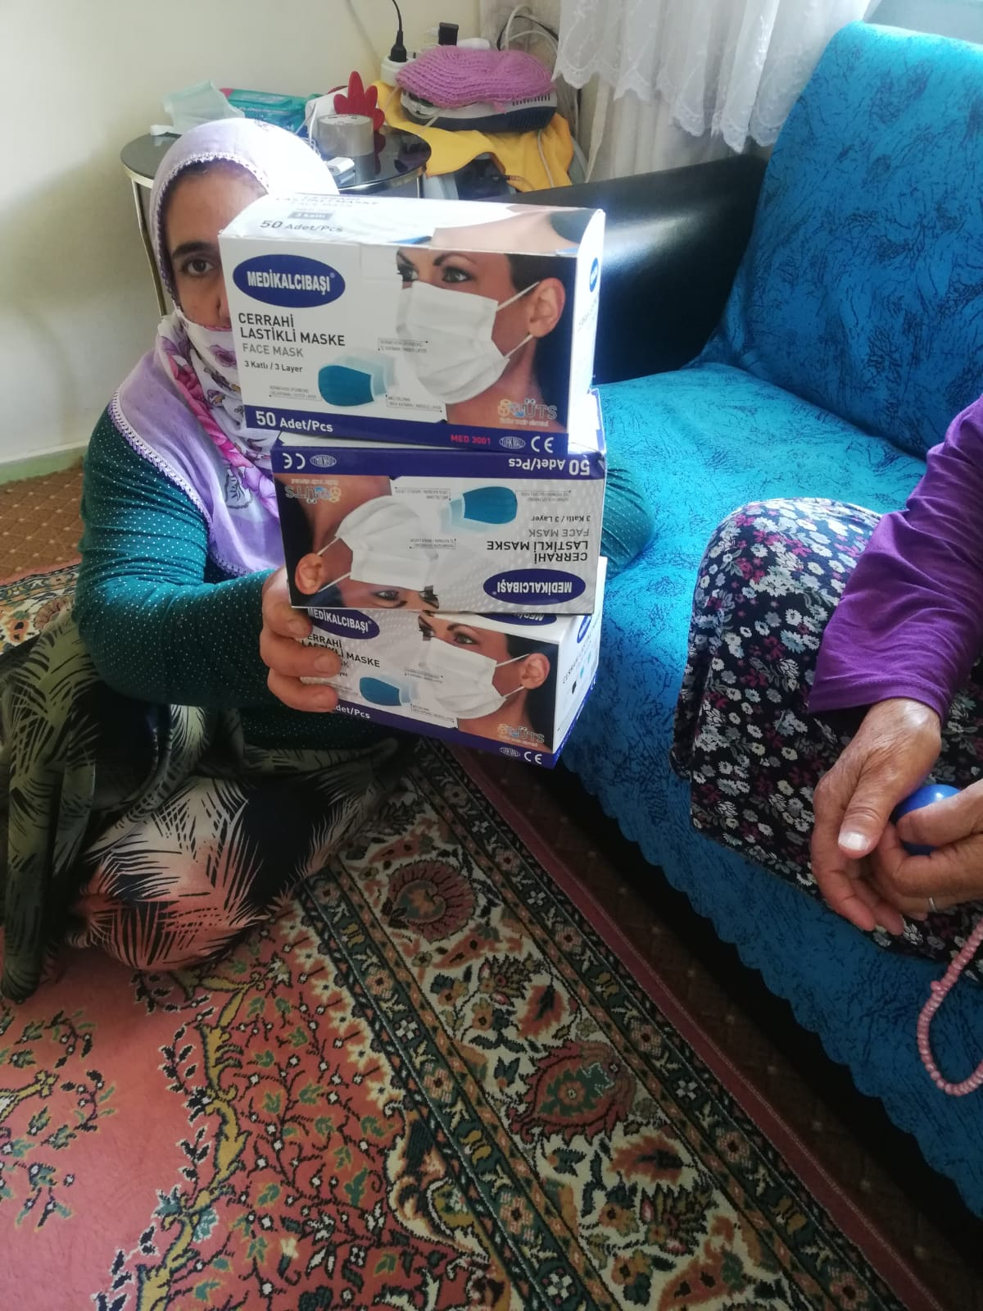

SONUÇLAR
Proje köyleri olan Erzurum ili Oltu ilçesine bağlı bulunan Orta Orcuk, Gökçedere,Dağdibi,Toklu,Tuzla,Başaklı,Sarısaz,Dutlu ve Yolboyu köylerinde sosyo ekonomik dezavantaj yaşayan bireylerin maske ihtiyaçları bulunduğu tespit edilmiştir Projenin uygulanması ile doğru maske kullanımı bilgilendirmesi ve maske tedariği sağlanması köyde bulunan bireyleri memnun ettiği görülmüş ayrıca doğru maske kullanımına ilişkin farkındalık oluşturulduğu görülmüştür.
Projemizi destekleyerek dezavantajlı bireylere yönelik oluşturulan farkındalık eğitimine ortam sağladığından dolayı Atatürk Üniversitesi Toplumsal Duyarlılık Projeleri Uygulama ve Merkezi’ne teşekkür ederiz.

